**5 actividades que una tablet facilita increíblemente**

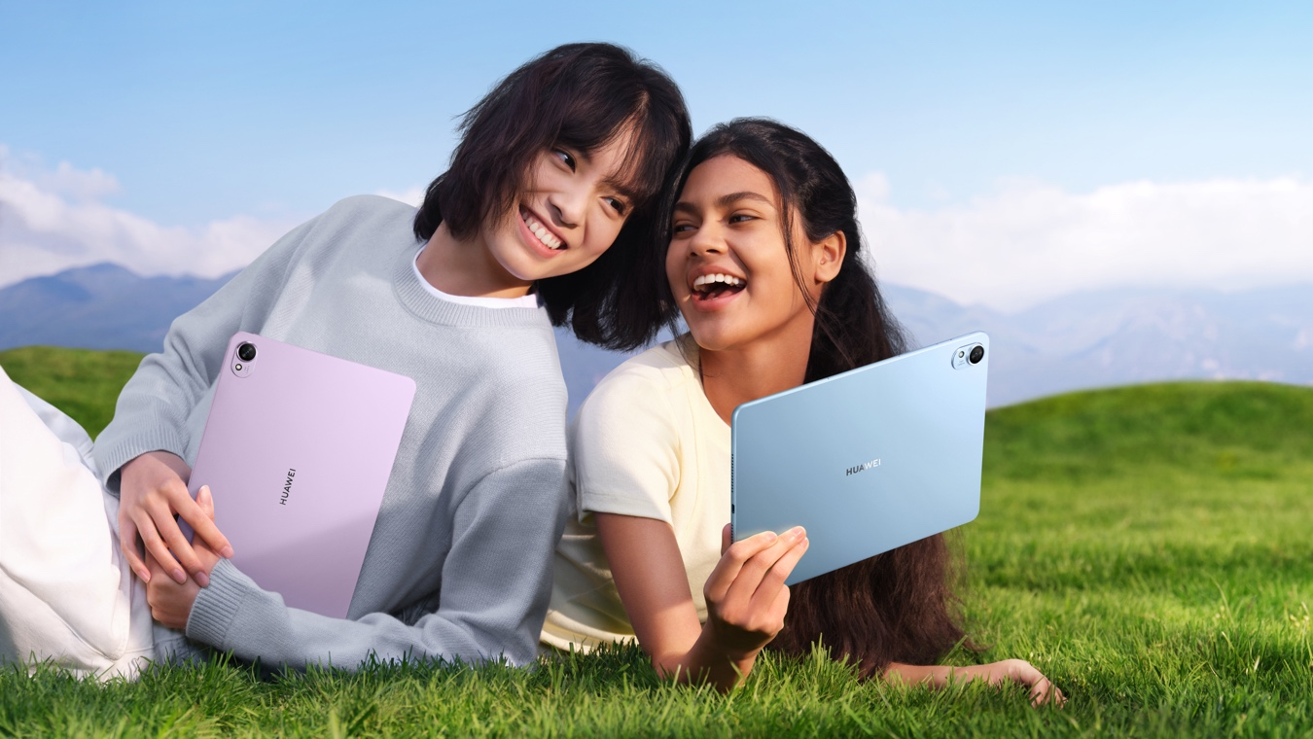

Sin lugar a duda, las tablets han llegado para simplificar nuestra vida al permitirnos realizar prácticamente las mismas tareas que en un computador, pero con las ventajas de la portabilidad, ligereza y un desempeño cada vez más sobresaliente.

Desde estudiantes hasta profesionales, pasando por entusiastas del entretenimiento, todos pueden beneficiarse de las múltiples funcionalidades que estos dispositivos ofrecen. Con su capacidad de adaptarse a diversas necesidades, las tablets no solo simplifican tareas cotidianas, sino que también potencian la productividad y el disfrute personal.

Si aún te preguntas si es necesario o no incorporar una tablet a tu vida cotidiana, acá te contamos las ventajas de tener una de ellas en tus manos, con cinco actividades que puedes hacer con este tipo de dispositivo:

1. **Convertirla en un segundo monitor para el PC**

Trabajar desde casa se ha vuelto una norma, y contar con una pantalla adicional puede ser un gran plus para mejorar la productividad. La [**HUAWEI MatePad SE 11”**](https://consumer.huawei.com/cl/offer/tablets/matepad-se-11-buy/) permite conectarla a una notebook para utilizarla como segundo monitor, gracias a la función Súper Dispositivo. Esto facilita la multitarea, permitiendo tener más espacio visual para tus aplicaciones y documentos importantes.

1. **Leer textos digitales en cualquier lugar**

La comodidad de poder llevar una biblioteca entera en tu bolso es una de las mayores ventajas de las tablets, más aún con la [**HUAWEI MatePad 11.5” S**](https://consumer.huawei.com/cl/offer/tablets/matepad-11-5-s-buy/) que con su pantalla PaperMatte y FullView de 11.5 pulgadas con una resolución 2.8 K y una relación pantalla-cuerpo del 87%, es ideal para leer libros, artículos o documentos con una calidad de imagen superior. Además, su diseño delgado y ligero, con un grosor de sólo 6.35 mm y un peso de 515 gramos, la hace fácil de transportar a cualquier lugar.

1. **Jugar videojuegos y ver tus series/películas favoritas**

Para los amantes de los videojuegos, la tasa de actualización adaptativa de 30 Hz a 144 Hz de la HUAWEI MatePad 11.5” S garantiza una experiencia de juego fluida y envolvente. Sus cuatro altavoces optimizados con la tecnología HUAWEI Histen 9.0, ofrecen un campo de sonido inmersivo, mejorando tanto los efectos de sonido de los juegos, series y películas.

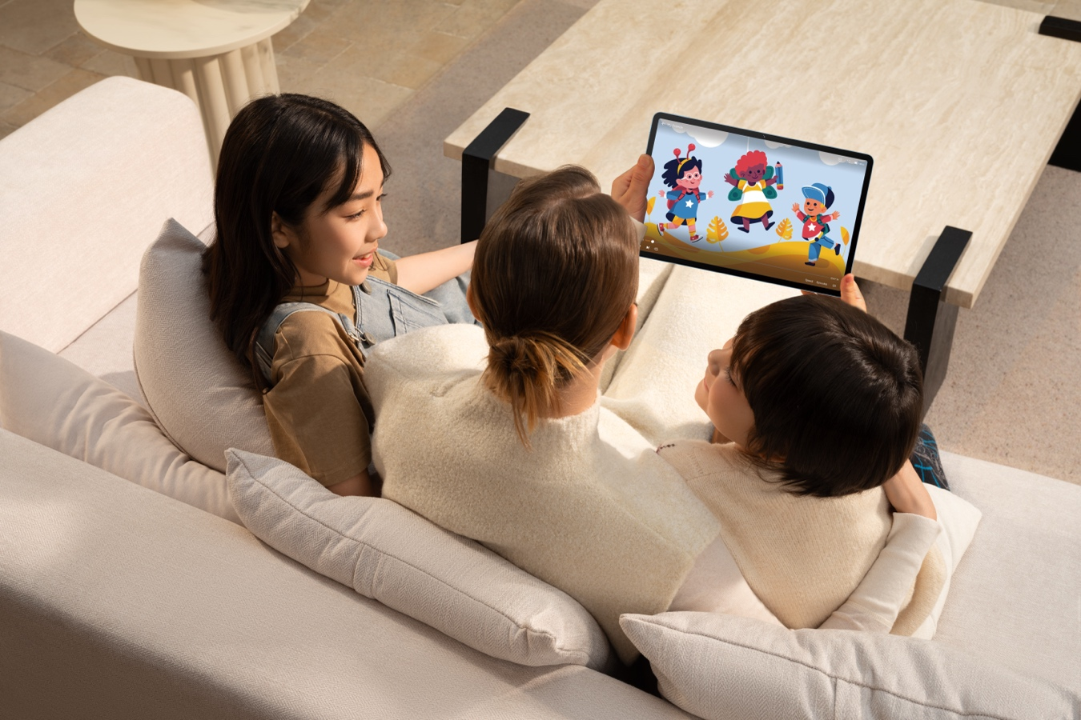

1. **Estudiar y trabajar con aplicaciones simultáneas**

Tanto la HUAWEI MatePad SE 11” como la HUAWEI MatePad 11.5” S facilitan el estudio y el trabajo al permitir el uso de múltiples aplicaciones al mismo tiempo. Ambas soportan la multiventana, permitiendo trabajar con dos aplicaciones en pantalla dividida o hasta cuatro aplicaciones en total.

1. **Videollamadas de alta calidad**

Mantenerse conectado con familiares, amigos o colegas es más fácil con una tablet que ofrece una excelente calidad de videollamadas. La HUAWEI MatePad 11.5” S cuenta con una cámara principal de 13 MP, ideal para capturar fotografías de calidad, escanear documentos y realizar traducciones automáticas. Además, sus cuatro altavoces optimizados mejoran la claridad de la voz, asegurando videollamadas nítidas y efectivas.

Las anteriores, son solo algunas de las muchas actividades que se vuelven más prácticas con el uso de una tablet. Ya sea para trabajar, estudiar o simplemente disfrutar de tu tiempo libre, las tablets de Huawei ofrecen características excepcionales que se adaptan a todas tus necesidades.

Actualmente puedes encontrar en la [Tienda Online Oficial de Huawei](https://consumer.huawei.com/cl/offer/), la [**HUAWEI MatePad 11.5”S**](https://consumer.huawei.com/cl/offer/tablets/matepad-11-5-s-buy/), en color Gris Espacial a un precio de $359.990 con teclado NearLink incluido y por $40.000 adicionales también te llevas el M-Pencil de 3ª generación. Además, como parte de las ofertas de lanzamiento de Huawei, puedes sumar la HUAWEI MatePad SE 11” y llevarte ambas por el increíble precio de $599.990.

Si, por otro lado, deseas probar la [**HUAWEI MatePad SE 11”**](https://consumer.huawei.com/cl/offer/tablets/matepad-se-11-buy/), podrá ser tuya por $229.990 con el M-Pencil Lite incluido o adquirir dos unidades en combo por $349.980.

**###**

**Acerca de Huawei Consumer Business Group**

Los productos y servicios de Huawei están disponibles en más de 170 países y son utilizados por más de una tercera parte de la población mundial. El conglomerado cuenta con catorce centros de investigación y desarrollo en Alemania, Suecia, Rusia, India y China. Huawei Consumer Business Group (CBG) es una de las tres unidades de negocio de la compañía, la cual cubre smartphones, PCs, tablets, wearables, audio, monitores y pantallas, lentes inteligentes, telemática y servicios en la nube. La red global de Huawei ha sido construida con más de 30 años de experiencia en la industria de las telecomunicaciones, y se ha dedicado a brindar los últimos avances tecnológicos a consumidores alrededor del mundo. Para más información, visita: [https://consumer.HUAWEI.com](https://urldefense.com/v3/__https:/consumer.HUAWEI.com__;!!BupLon6U!sDUgY2hshPavgUNoC24eb3lgXMh_mz1IzgC6UhAbShQDS3zIdxdJ38CvgDrvnqF-FYkbpDUC1Aw8N56TWtZQXqAuswf77mcgiA$)

**Para actualizaciones regulares de HUAWEI Consumer BG, por favor síguenos en:**

**Facebook:**<https://www.facebook.com/HuaweimobileCL/>

**YouTube:**<https://www.youtube.com/@HuaweiDeviceChile>

**Instagram:**<https://www.instagram.com/huaweimobilecl/>

**Contacto de prensa another:**

Elina Ambriz Valencia / PR Executive

[elina.ambriz@another.co](mailto:elina.ambriz@another.co)

+56 9 3514 0258

Tamara Marambio / Senior PR Expert

[tamara.marambio@another.co](mailto:tamara.marambio@another.co)

+56 9 3022 0833